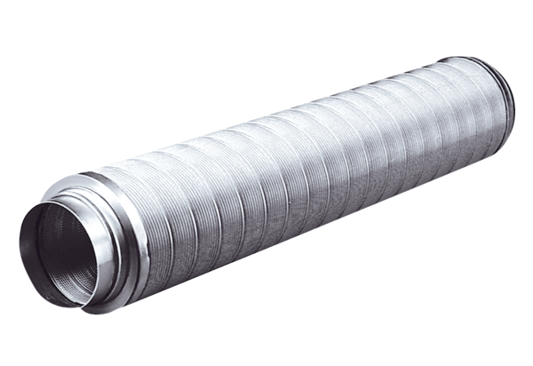Csőhangtompító RSR 18Csomagolási egység: 1 darabVálaszték: C
Termékszám: 0092.0315Gyártó: MAICO

